|  |
| --- |
|  |
| 投诉流程--完整版 |

投诉流程-呼叫发起经高路

**一、功能说明**

1.投诉结束完结条件：

1）一次流转

A.呼叫中心放入回收站

B.呼叫中心电话回访认可/满意

2）二次流转

A.呼叫中心电话回访认可/满意

B.呼叫中心认为不需要再次流转

3）三次流转

A.无论用户是否满意流转均结束

2.业务链形成

业务链以受理单位点击受理为标准，形成完整业务链，往后的投诉流转只能在业务链上进行。例：投诉处理单位为呼和浩特分中心，投诉流转由呼叫中心-->运营科-->高路公司-->呼和浩特分中心受理。这样就形成了完整的业务链；后期的投诉处理均在此业务链上进行

**二、交互规则：**

所有单位处理工单的操作：认可选通过，不认可选驳回

**三、注释：**

1.红色线为所有驳回引起的操作

2.所有的处理都需填写处理意见，否则不能进入下一步

其他投诉-呼叫发起经高路

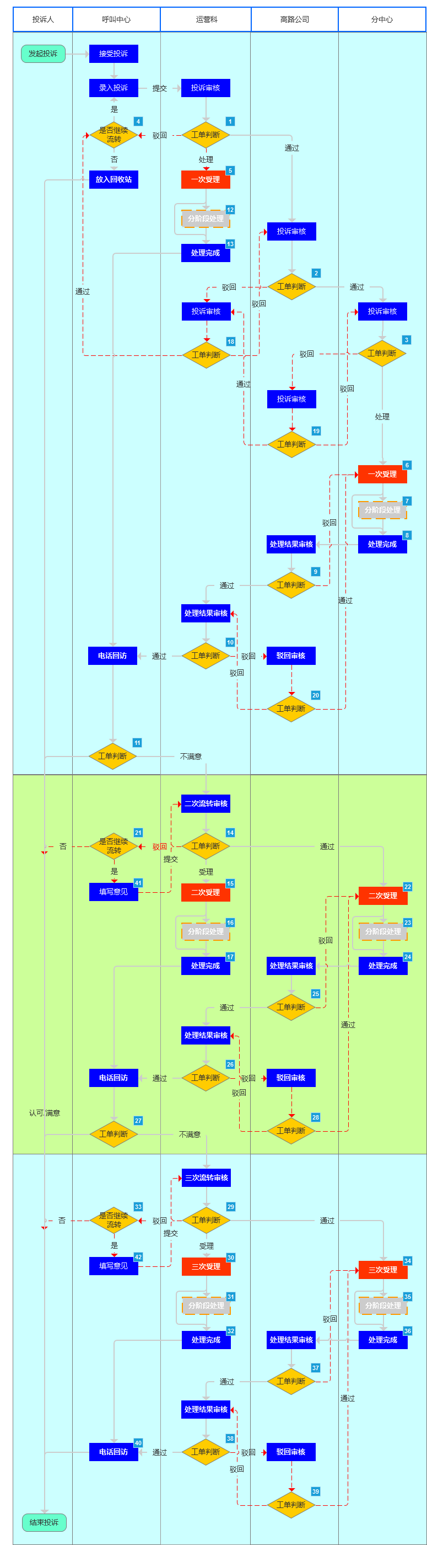

元件表

| 脚注 | 说明 | 限制 | 跳转规则 | 功能逻辑 |
| --- | --- | --- | --- | --- |
| 1 | 处理意见不能为空 | 不能为空 |  | 1.运营科具有处理工单的权限 |
| 2 | 处理意见不能为空 | 不能为空 |  |  |
| 3 | 处理意见不能为空 | 不能为空 |  |  |
| 4 | 处理意见不能为空 | 不能为空 | 选择“是”跳转至添加投诉单界面，继续流转；选择“否”--流程结束 | 继续流转需对原有工单进行备份，方便后期考核查看 |
| 5 | 处理意见不能为空 | 不能为空 |  |  |
| 6 | 处理意见不能为空 | 不能为空 |  |  |
| 7 | 处理意见不能为空 | 不能为空 |  | 工单可分阶段处理也可跳过分阶段处理 |
| 8 |  | 不能为空 |  | 一次处理完结 |
| 9 | 审核意见不能为空 | 不能为空 |  |  |
| 10 | 审核意见不能为空 | 不能为空 |  |  |
| 11 | 填写审核意见及话务工单号 | 不能为空 |  | 认可和满意流程结束，不满意进行二次流转 |
| 12 | 处理意见不能为空 |  |  | 工单可分阶段处理也可跳过分阶段处理 |
| 13 | 处理意见不能为空 | 不能为空 |  | 一次处理完成 |
| 14 | 审核意见不能为空 | 不能为空 |  |  |
| 15 | 处理意见不能为空 | 不能为空 |  |  |
| 16 | 处理意见不能为空 |  |  | 工单可分阶段处理也可跳过分阶段处理 |
| 17 | 处理意见不能为空 | 不能为空 |  | 二次处理完成 |
| 18 | 处理意见不能为空 | 不能为空 |  | 1.此处通过弹框选择去往BOT分中心或呼叫中心 |
| 19 | 处理意见不能为空 | 不能为空 |  |  |
| 20 | 审核意见不能为空 | 不能为空 |  |  |
| 21 | 处理意见不能为空 | 不能为空 |  | 添加处理意见后选择是否继续流转，否-->流程结束，是-->进行二次流转 |
| 22 | 处理意见不能为空 | 不能为空 |  |  |
| 23 | 处理意见不能为空 | 不能为空 |  | 工单可分阶段处理也可跳过分阶段处理 |
| 24 | 填写处理意见 | 不能为空 |  | 二次处理完结 |
| 25 | 审核意见不能为空 | 不能为空 |  |  |
| 26 | 审核意见不能为空 | 不能为空 |  |  |
| 27 | 填写审核意见及话务工单号 | 不能为空 |  | 认可和满意流程结束，不满意进入三次流转 |
| 28 | 审核意见不能为空 | 不能为空 |  |  |
| 29 | 审核意见不能为空 | 不能为空 |  |  |
| 30 | 处理意见不能为空 | 不能为空 |  |  |
| 31 | 处理意见不能为空 |  |  | 工单可分阶段处理也可跳过分阶段处理 |
| 32 | 处理意见不能为空 | 不能为空 |  | 三次处理完成 |
| 33 | 处理意见不能为空 | 不能为空 |  | 添加处理意见后选择是否继续流转，否-->流程结束，是-->进行三次流转 |
| 34 | 处理意见不能为空 | 不能为空 |  |  |
| 35 | 处理意见不能为空 | 不能为空 |  | 工单可分阶段处理也可跳过分阶段处理 |
| 36 | 填写处理意见 | 不能为空 |  | 三次处理完结 |
| 37 | 审核意见不能为空 | 不能为空 |  |  |
| 38 | 审核意见不能为空 | 不能为空 |  |  |
| 39 | 审核意见不能为空 | 不能为空 |  |  |
| 40 | 需填写最终的处理意见 | 允许空值 |  | 三次流转电话回访完后流程结束 |
| 41 | 填写处理意见 | 不能为空 |  |  |
| 42 | 填写处理意见 | 不能为空 |  |  |

其他流程-呼叫中心BOT

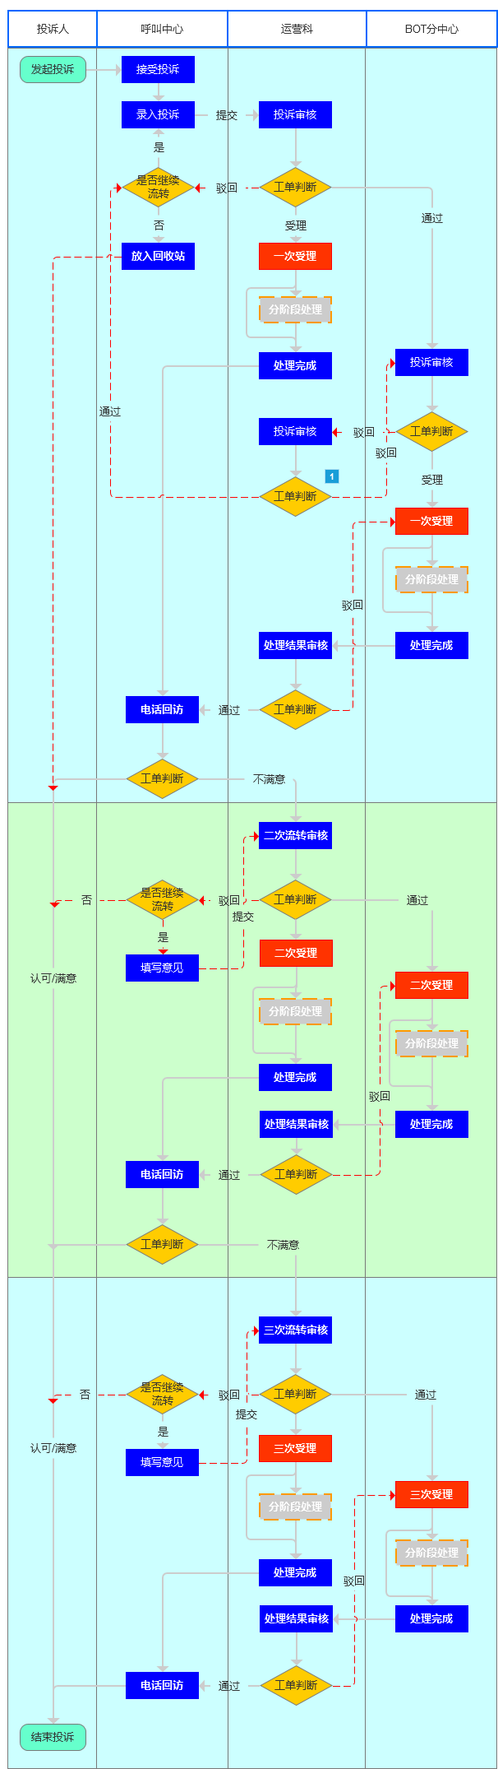

元件表

| 脚注 | 功能逻辑 |
| --- | --- |
| 1 | 1.此处通过弹框选择去往高路公司、其他BOT分中心或呼叫中心 |

其他投诉-运营科发起经高路

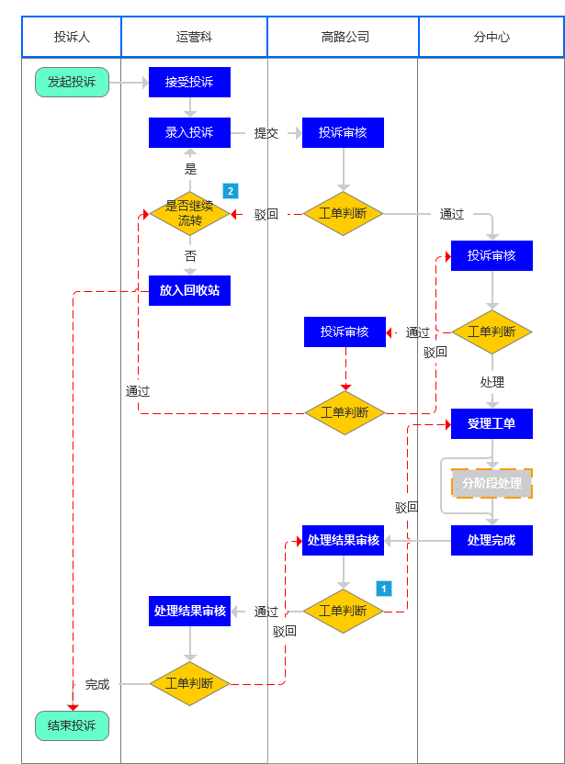

元件表

| 脚注 | 说明 | 限制 | 功能逻辑 |
| --- | --- | --- | --- |
| 1 | 审核意见不能为空 | 不能为空 |  |
| 2 |  |  | 1.此处“是”弹框选择去往BOT分中心或高路公司 |

其他投诉-运营科发起BOT

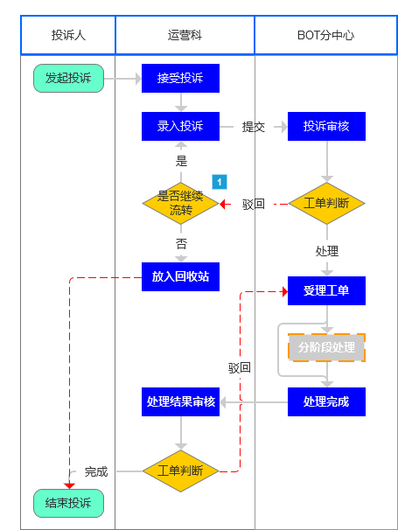

元件表

| 脚注 | 功能逻辑 |
| --- | --- |
| 1 | 1.此处“是”弹框选择去往BOT分中心或高路公司 |

ETC投诉-运营科发起

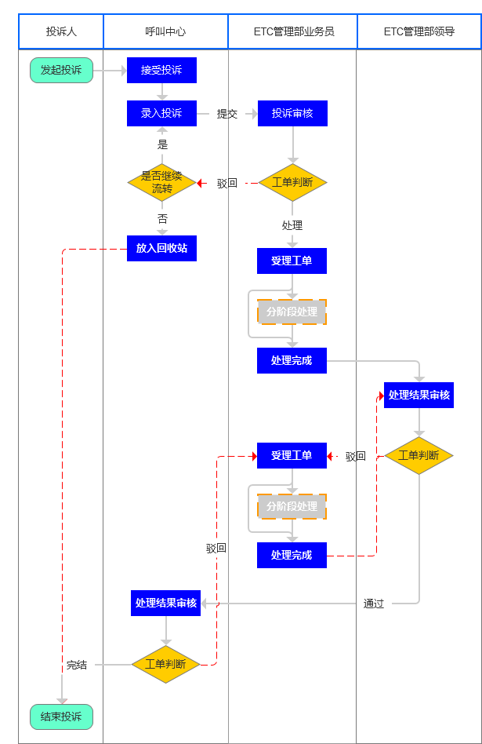

ETC投诉-呼叫发起

